GOBIERNO DEL ESTADO DE CHIHUAHUA
COLEGIO DE EDUCACIÓN PROFESIONAL TÉCNICA DEL ESTADO DE CHIHUAHUA
LICITACIÓN PÚBLICA PRESENCIAL CONALEP/LP/14/2020

PROPUESTA TECNICA

BASES

A las que se sujetará el proceso de licitación Pública, relativa al suministro, instalación y puesta en marcha de sistema fotovoltaico interconectado a la red de CFE para planteles, adscritos al Colegio de Educación Profesional Técnica del Estado de Chihuahua ( CONALEP ) bajo la modalidad de Licitación Pública Presencial, con fundamento en los artículos: 134 de la Constitución Política de los Estados Unidos Mexicanos; 1,2,3 fracción VIII, 14, 26, 42, 49, 51 fracción I, 53, 55,57,58, 60 ,61,62,64 y demás de Ley de Adquisiciones, Arrendamientos y Contratación de Servicios del Estado de Chihuahua 1,3,17, 18,20,21, 25, 48, 50 y demás del Reglamento de la Ley de Adquisiciones, Arrendamientos y Contratación de Servicios del Estado de Chihuahua.

ANEXO 1
ANEXO DE CONFIGURACIÓN TÉCNICA
COLEGIO DE EDUCACIÓN PROFESIONAL TÉCNICA DEL ESTADO DE CHIHUAHUA
CT-01-2020
PROPUESTA TÉCNICA - ECONÓMICA
DOCUMENTACION REQUERIDA QUE DEBERA SER INCLUIDA DENTRO DEL SOBRE DE LA PROPUESTA TECNICA, EN CASO DE QUE ESTA ADQUISICION SE EFECTUE MEDIANTE UN PROCEDIMIENTO POR LICITACION PUBLICA O INVITACION A CUANDO MENOS TRES PROVEEDORES O ADJUDICACION DIRECTA
PARTIDA | CLAVE | CANTIDAD | DESCRIPCION | CANTIDAD | S=SI | N=NO | MARCA MODELO DEL EQUIPO COTIZADO
 |  |  | SUMINISTRO/INSTALACION / CONFIGURACION / PUESTA EN MARCHA DE SISTEMAS FOTOVOLTAICO
1 | Plantel Conalep Chihuahua I Potencia de 40.8 KW
 | A |  | PANELES SOLARES MONOCRISTALINOS | PZA.
 | B |  | INVERSORES CON MONITOREO INTEGRADO INALAMBRICO, ETHERNET | PZA.
 | C |  | SISTEMA DE MONTAJE PARA PANELES SOLARES | LOTE
 | D |  | INSTALACIÓN ELÉCTRICA | MTS. LINEALES
 | E |  | INSTALACION DE PANELES SOLARES, INVERSORES, MEDIDORES Y TODO LO NECESARIO PARA SU CORRECTO FUNCIONAMIENTO. | LOTE
 | F |  | REALIZAR Y PAGAR TODOS LOS TRAMITES CORRESPONDIENTES A LA CONTRATACIÓN Y-O ACTUALIZACIÓN ANTE CFE | SERVICIO
 | Datos Tecnicos |  | Vease Anexo 3 INCLUYA SIMINISTRO E INSTALACION DE PUERTA DE REJILLA DE 1 X 2.10 MTS. CAL 16.
2 | Plantel Conalep Chihuahua II Potencia de 42 KW
 | A |  | PANELES SOLARES MONOCRISTALINOS | PZA.
 | B |  | INVERSORES CON MONITOREO INTEGRADO INALAMBRICO, ETHERNET | PZA.
 | C |  | SISTEMA DE MONTAJE PARA PANELES SOLARES | LOTE
 | D |  | INSTALACIÓN ELÉCTRICA | MTS. LINEALES
 | E |  | INSTALACION DE PANELES SOLARES, INVERSORES, MEDIDORES Y TODO LO NECESARIO PARA SU CORRECTO FUNCIONAMIENTO. | LOTE
 | F |  | REALIZAR Y PAGAR TODOS LOS TRAMITES CORRESPONDIENTES A LA CONTRATACIÓN Y-O ACTUALIZACIÓN ANTE CFE | SERVICIO
 | Datos Tecnicos |  | Vease Anexo 3 INCLUYA CASETA VEASE ANEXO 4
3 | Plantel Conalep Cuauhtémoc Potencia de 14.4 KW
 | A |  | PANELES SOLARES MONOCRISTALINOS | PZA.
 | B |  | INVERSORES CON MONITOREO INTEGRADO INALAMBRICO, ETHERNET | PZA.
 | C |  | SISTEMA DE MONTAJE PARA PANELES SOLARES | LOTE
 | D |  | INSTALACIÓN ELÉCTRICA | MTS. LINEALES
 | E |  | INSTALACION DE PANELES SOLARES, INVERSORES, MEDIDORES Y TODO LO NECESARIO PARA SU CORRECTO FUNCIONAMIENTO. | LOTE
 | F |  | REALIZAR Y PAGAR TODOS LOS TRAMITES CORRESPONDIENTES A LA CONTRATACIÓN Y-O ACTUALIZACIÓN ANTE CFE | SERVICIO
 | Datos Tecnicos |  | Vease Anexo 3
4 | Plantel Conalep Delicias Potencia de 22.8 KW
 | A |  | PANELES SOLARES MONOCRISTALINOS | PZA.
 | B |  | INVERSORES CON MONITOREO INTEGRADO INALAMBRICO, ETHERNET | PZA.
 | C |  | SISTEMA DE MONTAJE PARA PANELES SOLARES | LOTE
 | D |  | INSTALACIÓN ELÉCTRICA | MTS. LINEALES
 | E |  | INSTALACION DE PANELES SOLARES, INVERSORES, MEDIDORES Y TODO LO NECESARIO PARA SU CORRECTO FUNCIONAMIENTO. | LOTE
 | F |  | REALIZAR Y PAGAR TODOS LOS TRAMITES CORRESPONDIENTES A LA CONTRATACIÓN Y-O ACTUALIZACIÓN ANTE CFE | SERVICIO
 | Datos Tecnicos |  | Vease Anexo 3 INCLUYA CASETA VEASE ANEXO 4
5 | Plantel Conalep Parral Potencia de 25.2 KW
 | A |  | PANELES SOLARES MONOCRISTALINOS | PZA.
 | B |  | INVERSORES CON MONITOREO INTEGRADO INALAMBRICO, ETHERNET | PZA.
 | C |  | SISTEMA DE MONTAJE PARA PANELES SOLARES | LOTE
 | D |  | INSTALACIÓN ELÉCTRICA | MTS. LINEALES
 | E |  | INSTALACION DE PANELES SOLARES, INVERSORES, MEDIDORES Y TODO LO NECESARIO PARA SU CORRECTO FUNCIONAMIENTO. | LOTE
 | F |  | REALIZAR Y PAGAR TODOS LOS TRAMITES CORRESPONDIENTES A LA CONTRATACIÓN Y-O ACTUALIZACIÓN ANTE CFE | SERVICIO
 | Datos Tecnicos |  | Vease Anexo 3
6 | Plantel Conalep Juarez I Potencia de 55.8 KW
 | A |  | PANELES SOLARES MONOCRISTALINOS | PZA.
 | B |  | INVERSORES CON MONITOREO INTEGRADO INALAMBRICO, ETHERNET | PZA.
 | C |  | SISTEMA DE MONTAJE PARA PANELES SOLARES | LOTE
 | D |  | INSTALACIÓN ELÉCTRICA | MTS. LINEALES
 | E |  | INSTALACION DE PANELES SOLARES, INVERSORES, MEDIDORES Y TODO LO NECESARIO PARA SU CORRECTO FUNCIONAMIENTO. | LOTE
 | F |  | REALIZAR Y PAGAR TODOS LOS TRAMITES CORRESPONDIENTES A LA CONTRATACIÓN Y-O ACTUALIZACIÓN ANTE CFE | SERVICIO
 | Datos Tecnicos |  | Vease Anexo 3 INCLUYA CASETA VEASE ANEXO 4
7 | Plantel Conalep Juarez II Potencia de 45.6 KW
 | A |  | PANELES SOLARES MONOCRISTALINOS | PZA.
 | B |  | INVERSORES CON MONITOREO INTEGRADO INALAMBRICO, ETHERNET | PZA.
 | C |  | SISTEMA DE MONTAJE PARA PANELES SOLARES | LOTE
 | D |  | INSTALACIÓN ELÉCTRICA | MTS. LINEALES
 | E |  | INSTALACION DE PANELES SOLARES, INVERSORES, MEDIDORES Y TODO LO NECESARIO PARA SU CORRECTO FUNCIONAMIENTO. | LOTE
 | F |  | REALIZAR Y PAGAR TODOS LOS TRAMITES CORRESPONDIENTES A LA CONTRATACIÓN Y-O ACTUALIZACIÓN ANTE CFE | SERVICIO
 | Datos Tecnicos |  | Vease Anexo 3 INCLUYA CASETA VEASE ANEXO 4
8 | Conalep CAST Potencia de 55.2 KW
 | A |  | PANELES SOLARES MONOCRISTALINOS | PZA.
 | B |  | INVERSORES CON MONITOREO INTEGRADO INALAMBRICO, ETHERNET | PZA.
 | C |  | SISTEMA DE MONTAJE PARA PANELES SOLARES | LOTE
 | D |  | INSTALACIÓN ELÉCTRICA | MTS. LINEALES
 | E |  | INSTALACION DE PANELES SOLARES, INVERSORES, MEDIDORES Y TODO LO NECESARIO PARA SU CORRECTO FUNCIONAMIENTO. | LOTE
 | F |  | REALIZAR Y PAGAR TODOS LOS TRAMITES CORRESPONDIENTES A LA CONTRATACIÓN Y-O ACTUALIZACIÓN ANTE CFE | SERVICIO
 | Datos Tecnicos |  | Vease Anexo 3
9 | Conalep DGE Potencia de 11.4 KW
 | A |  | PANELES SOLARES MONOCRISTALINOS | PZA.
 | B |  | INVERSORES CON MONITOREO INTEGRADO INALAMBRICO, ETHERNET | PZA.
 | C |  | SISTEMA DE MONTAJE PARA PANELES SOLARES | LOTE
 | D |  | INSTALACIÓN ELÉCTRICA | MTS. LINEALES
 | E |  | INSTALACION DE PANELES SOLARES, INVERSORES, MEDIDORES Y TODO LO NECESARIO PARA SU CORRECTO FUNCIONAMIENTO. | LOTE
 | F |  | REALIZAR Y PAGAR TODOS LOS TRAMITES CORRESPONDIENTES A LA CONTRATACIÓN Y-O ACTUALIZACIÓN ANTE CFE | SERVICIO
 | Datos Tecnicos |  | Vease Anexo 3
EL PROVEEDOR O PRESTADOR DE SERVICIO DEBERA UTILIZAR ESTE FORMATO PARA LA PRESENTACION DE LA PROPUESTA, INDICANDO MARCA Y MODELO DEL EQUIPO COTIZADO (No aplica para los servicios) Y LLENAR TODOS LOS ESPACIOS PARA "MANIFESTAR CUMPLIMIENTO".

TABLA 1
ALIMENTADOR PRINCIPAL DEL TABLERO GENERAL A LA CAPACIDAD MAXIMA DEL INVERSOR
Plantel | Capacidad ITM | Calibre (AWG) | Potencia (kW) | VOLTAJE  Volt. | CORRIENTE  Amp. | LONGITUD mts. | CAIDA%
Chihuahua 1
Chihuahua 2
Cuauhtémoc
Delicias
Parral
Juárez 1
Juárez 2
CAST
DGE
EL PROVEEDOR O PRESTADOR DE SERVICIO DEBERA UTILIZAR ESTE FORMATO PARA LA PRESENTACION DE LA PROPUESTA, INDICANDO LO SOLICITADO Y LLENAR TODOS LOS ESPACIOS PARA "MANIFESTAR CUMPLIMIENTO".
Plantel Conalep Chihuahua I Potencia de 40.8 KW
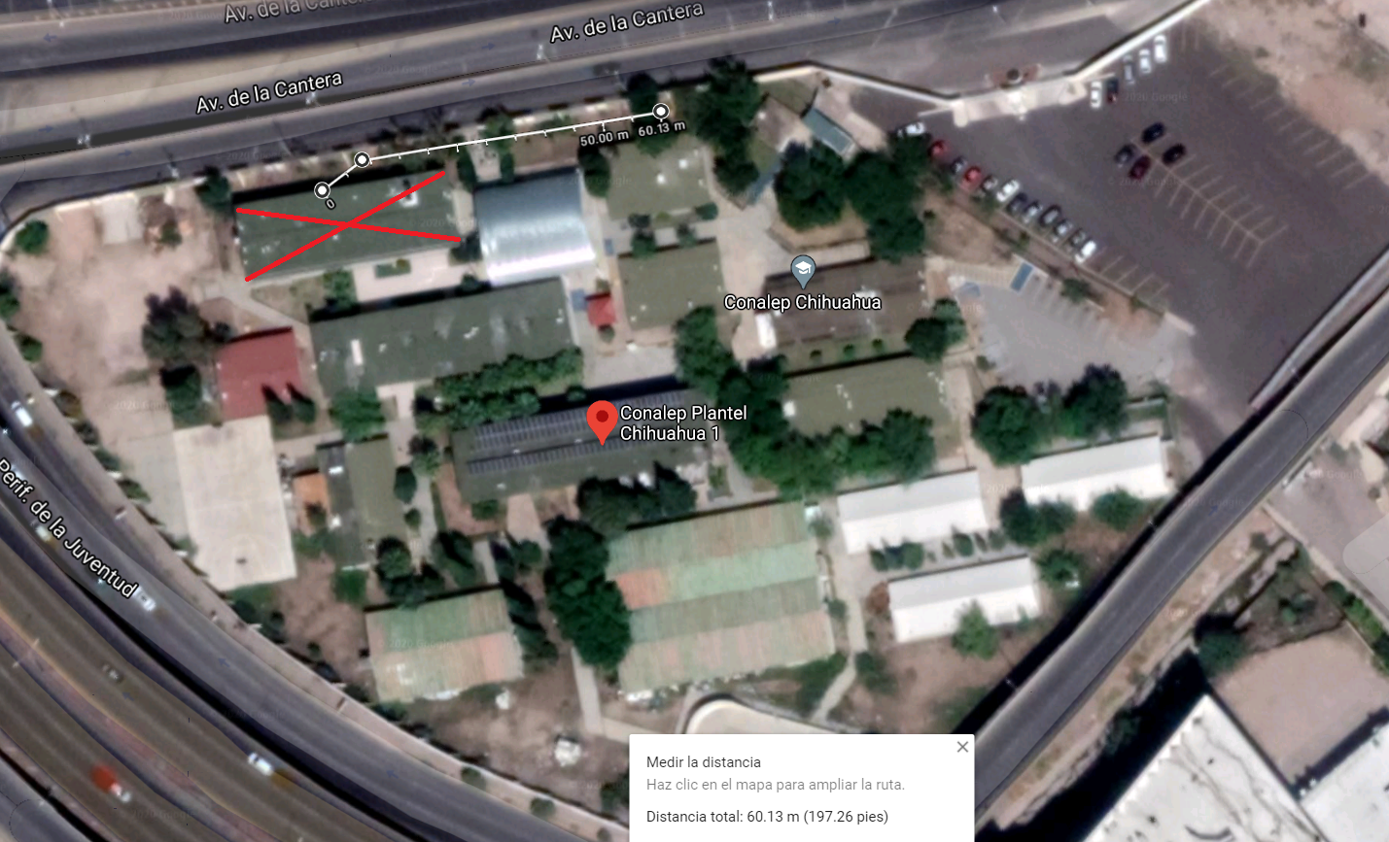
Plantel Conalep Chihuahua II Potencia de 42 KW
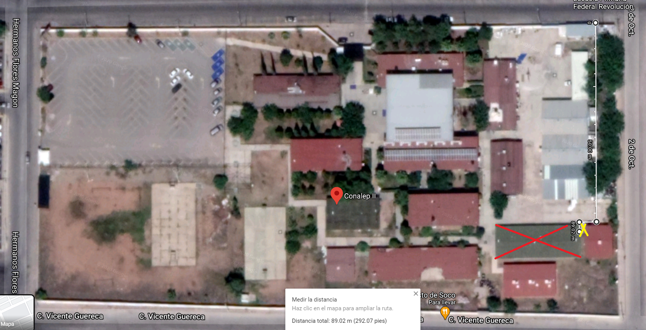

Plantel Conalep Cuauhtémoc Potencia de 14.4 KW
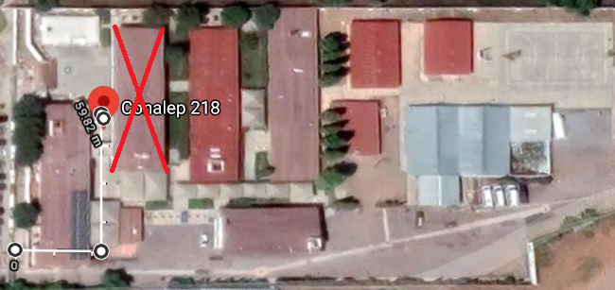

Plantel Conalep Delicias Potencia de 22.8 KW
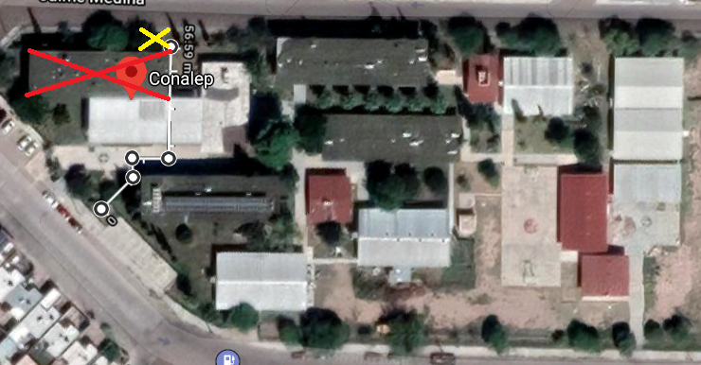

Plantel Conalep Parral Potencia de 25.2 KW
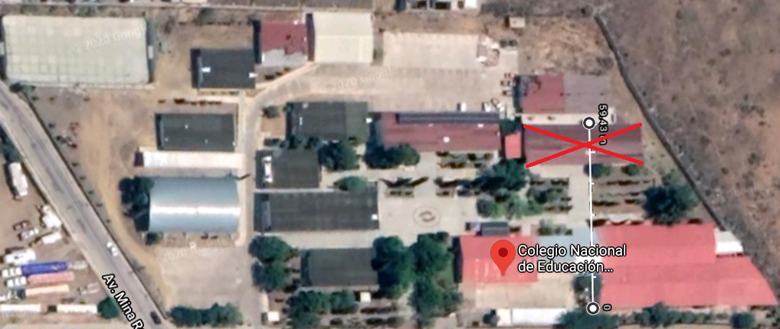

Plantel Conalep Juárez I Potencia de 55.8 KW
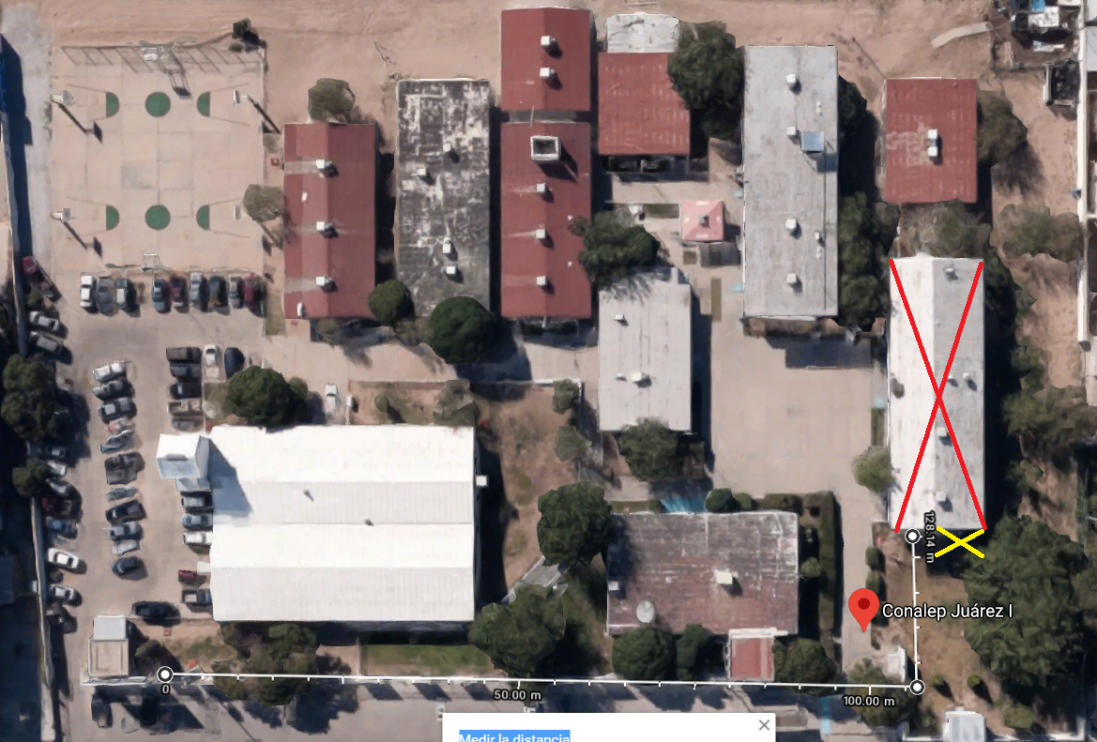
Plantel Conalep Juárez II Potencia de 45.6 KW
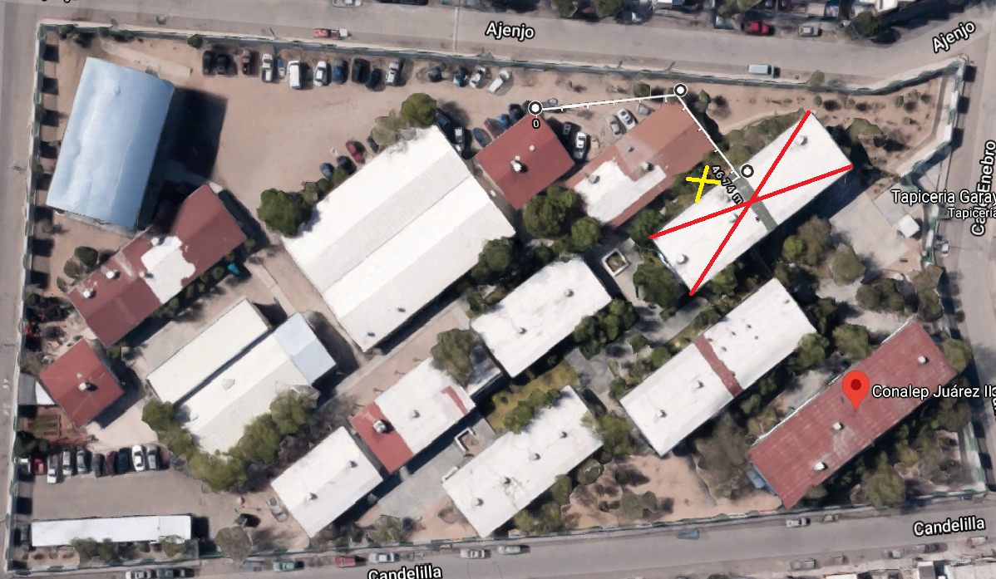
Conalep CAST Potencia de 55.2 KW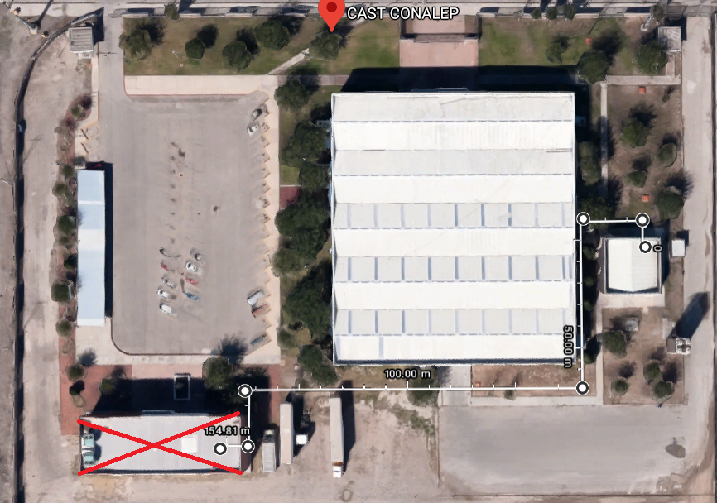
Conalep DGE Potencia de 11.4 KW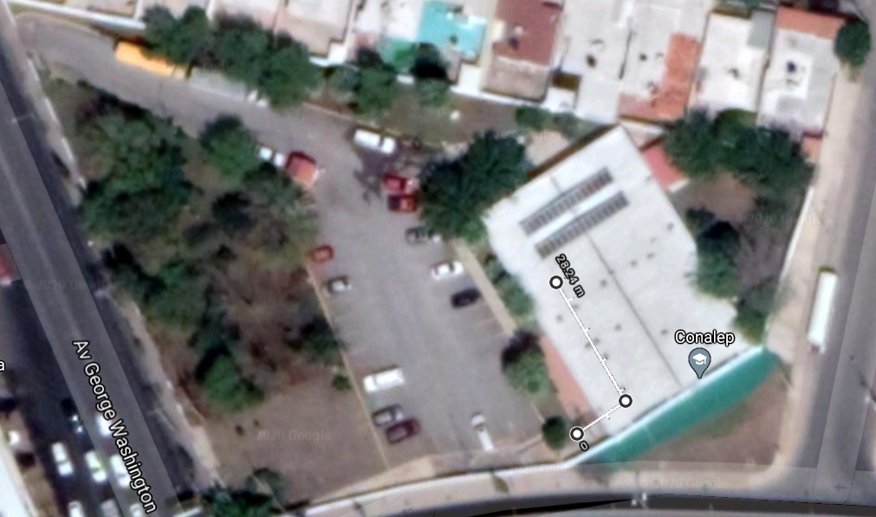
ANEXO 3

CLAVE | DESCRIPCION | UNIDAD
 | SUMINISTRO/INSTALACION / CONFIGURACION / PUESTA EN MARCHA DE SISTEMAS FOTOVOLTAICO
A | PANELES SOLARES MONOCRISTALINOS 144 CELDAS, 12 AÑOS DE GARANTIA EN DEFECTOS DE FABRICACION Y GARANTIA DE GENERACION MINIMA DEL 80 % DESPUES DE LOS 25 AÑOS DE USO, (CON PROTECCION A FALLA DE TIERRA). RESISTENCIA MÍNIMA DE 5400 PA DE NIEVE Y CARGA DE VIENTO DE 2400 PA. CERTIFICACION UL1703. LA CANTIDAD DE PÁNELES SERÁ LA NECESARIA PARA LA CAPACIDAD PROPUESTA POR EL LICITANTE. | PZA.
B | INVERSORES CON MONITOREO INTEGRADO INALAMBRICO, ETHERNET (DEBERA INCLUIR EL SUMINISTRO E INSTALACION DE CABLE UTP CAT6 EXTERIOR FTP PARA LA INSTALACION A LA RED DE DATOS Y ENTREGAR OPERANDO ESTE SISTEMA DE MONITOREO VITALICIO EN LA NUBE), TECNOLOGIA MPPT INTERRUPCION EN FALLA DE ARCO EN CIRCUITO (AFCI), PROTECCIONES EN CD Y AC EFICIENCIA MÍNIMA DE 98.5%, GARANTÍA DE 10 AÑOS MÍNIMO CONTRA DEFECTOS DE FABRICACIÓN. CERTIFICACIONES: UL 1741 Y IEEE 1547 LA CANTIDAD DE INVERSORES SERÁ LA NECESARIA PARA LA CAPACIDAD PROPUESTA POR EL LICITANTE Y QUE SEA SUFICIENTE PARA OPERAR EN CONJUNTO CON LOS INVERSORES YA INSTALADOS EN CADA CENTRO DE TRABAJO. EL VOLTAJE DE INTERCONEXION ES 220V TRIFASICO. | PZA.
C | SISTEMA DE MONTAJE PARA PANELES SOLARES FABRICADO CON ACERO GALVANIZADO CALIBRE 14 DE 2"X 2" CON TIERRA FISICA, 10 AÑOS DE GARANTIA (ARANDELAS, TUERCAS, RESORTES, END CLAMPS, MID CLAMPS, TOPES, TORNILLOS Y TODO LO NECESARIO PARA SU CORRECTA FIJACION EN ACERO INOXIDABLE) ANCLAJE: KIT DE MATERIALES ESPECIALES PARA LA SUJECION EN LOZAS DE CONCRETO, SELLADO DE PERFORACIONES EN LOZAS CON MATERIALES IMPERMEABILIZANTES ACRILICOS Y REFORZADOS CON MEMBRANA 100% POLIESTER, LOS TRABAJOS DE HERRAJES, ESTRUCTURAS E IMPERMEABILIZADO DEBERAN TENER UNA GARANTIA DE 10 AÑOS. | LOTE
D | INSTALACIÓN ELÉCTRICA (CABLEADO THW-LS, INTERRUPTORES TERMOMAGNETICOS, GABINETE PARA INTERRUPTORES, COPLES, TUBERIA CONDUIT PARED GRUESA, CAJAS, TUBERIA PVC PESADO PARA INSTALACIONES SUBTERRANEAS ENTRE REGISTROS, SISTEMA A TIERRA, REGISTROS, TAPAS, Y TODO LO NECESARIO PARA SU CORRECTA INSTALACIÓN) CAJAS CONDULET DE PASO PARED GRUESA OCE PARA INTEMPERIE DE 1 1/4" O DE 1 1/2" NECESARIAS, CONECTORES ZAPATA MECÁNICA PARA TIERRA FISICA ENTRE MÓDULOS FOTOVOLTAICOS, INTERRUPTORES TERMOMAGNÉTICO CAJA MOLDEADA. | MTS. LINEALES
E | INSTALACION DE PANELES SOLARES, INVERSORES, MEDIDORES, TIERRA FISICA Y TODO LO NECESARIO PARA SU CORRECTO FUNCIONAMIENTO, PUESTA EN MARCHA, INTERCONECTADOS A LA RED DE PANTEL E INTERCONEXIÓN A LA RED DE CFE, (LLAVE EN MANO), INCLUYE CABLE ALIMENTADOR PRINCIPAL EN TUBO CONDUIT DE PARED GRUESA Y REGISTROS HASTA GABINETE DE MEDIDORES E INTERRUPTOR PRINCIPAL, CONSIDERANDO DESDE BAJADAS DE EDIFICIOS Y TENDIDO SUBTERRÁNEO DE ACUERDO A LA NORMA NOM-001-SEDE 2012 ARTICULO 923 INCISOS 11, 14, Y 15. INCLUYE EN CASO DE SER NECESARIO, LA REPOSICIÓN DE CONCRETO, CERAMICA O TUBERIAS SEGUN SEA EL CASO EN DONDE SE REQUIERA. | LOTE
F | REALIZAR Y PAGAR TODOS LOS TRAMITES CORRESPONDIENTES A LA CONTRATACIÓN Y-O ACTUALIZACIÓN ANTE CFE, UNIDAD DE PERITAJE DE VERIFICACIÓN DE LA INSTALACION ELECTRICA DE INTERCONEXION DENOMINADA COMO "UVIE" , INSPECCION DE LA INTERCONEXION DENOMINADA "UI" Y TODO LO NECESARIO PARA LA ELABORACION DE CONTRATO ANTE C.F.E. TODOS LOS PAGOS ANTE CFE DEBERÁN ESTAR INCLUÍDOS EN EL PRESUPUESTO QUE SE PRESENTE EN ESTA LICITACIÓN. | SERVICIO

ANEXO 4
fabricación de caseta para alojar inversor, itm`s y centro de carga con medida de 1.5 x 2 x 2.4 mts a base de block de 15 x 20 x 40 cms. incluye trazo, zapatas para muro de .40 m. x .15 m. con malla electro soldada, relleno-compactación, firme de 10 cms., muros perimetrales, castillos, cerramientos, losa aligerada, impermeabilización, enjarre fino, sellador y pintura, fabricación y montaje de dos puertas metálicas tipo persiana de 1 x 2.10 mts pintadas en negro (cal. 16), canalización eléctrica, zanjas correspondientes, reposición de concreto, mano de obra especializada, herramienta y equipo necesario para su correcta ejecución.
DOMICILIOS PARA LOS TRABAJOS SEGÚN LAS PARTIDAS A OFERTAR

PLANTEL CHIHUAHUA I CLAVE 025
AV. MIRADOR No. 7744, COL. COLINAS DEL VALLE, C.P. 31217, CHIHUAHUA, CHIH.

PLANTEL CHIHUAHUA II CLAVE 219
UBICADO EN AVE. MARIA ELENA HERNANDEZ S/N, COL. REVOLUCION, C.P. 31135, CD. CHIHUAHUA, CHIH.
PLANTEL CUAUHTÉMOC CLAVE 218
C. REPÚBLICA DE VENEZUELA No. 270, COL. EX AGRÍCOLA SAN ANTONIO, C.P. 31510, CUAUHTÉMOC, CHIH.
PLANTEL DELICIAS CLAVE 208
AV. 10ª SUR No. 4101, COL. TIERRA Y LIBERTAD, C.P. 33088, DELICIAS, CHIH.
PLANTEL PARRAL CLAVE 156
AV. NIÑOS HÉROES S/N, CARR. A SANTA BÁRBARA KM. 1.5, C.P. 33820, HIDALGO DEL PARRAL, CHIH. PLANTEL JUÁREZ I CLAVE 026
C. SIGMA Y OMEGA S/N, FRACC. INDUSTRIAL MAGNAPLEX, C.P. 32320, CIUDAD JUÁREZ, CHIH.

PLANTEL JUAREZ II CLAVE 207
UBICADO EN C. ENEBRO NUMERO 5650, COL. INFONAVIT AMPLIACION AEROPUERTO, C.P. 32690, CD. JUAREZ, CHIHUAHUA.
C.A.S.T. CLAVE 704
AV. DE LOS AZTECAS No. 2220, PARQUE INDUSTRIAL LOS AZTECAS, C.P. 32679, CIUDAD JUÁREZ, CHIH.
DIRECCIÓN GENERAL ESTATAL CLAVE 512
C. WASHINGTON Y CANTERA No. 1202, COL. PANAMERICANA, C.P. 31200, CHIHUAHUA, CHIH.

DOCUMENTACION REQUERIDA QUE DEBERA SER INCLUIDA DENTRO DEL SOBRE DE LA PROPUESTA TECNICA, EN CASO DE QUE ESTA ADQUISICION SE EFECTUE MEDIANTE UN PROCEDIMIENTO POR LICITACION PUBLICA O INVITACION A CUANDO MENOS TRES PROVEEDORES O ADJUDICACION DIRECTA
PARA LAS PARTIDAS 1,2,3,4,5,6,7,8 Y 9
DOCUMENTO 1 | Carta compromiso original del Proveedor o prestador de servicio, donde manifieste:  El servicio proporcionado será en sitio en los lugares designados por el Colegio de Educación Profesional Técnica del Estado de Chihuahua, indicando que se compromete a cualquier falla de instalación y/o equipo eléctrico será atendida a más tardar al siguiente día hábil del reporte de la falla dando solución dentro de 7 días naturales. En caso de que el equipo se retire de sitio para diagnostico se asignara uno en calidad de préstamo de las mismas características o superiores.  -La permanencia en el mercado mínimo por 2 años para todos los equipo y/o refacciones.  -En Cualquier falla del equipo, será reemplazado y no reparado.  -La garantía es por 1 año en trabajos de mano de obra e instalación.
DOCUMENTO 2 | Carta compromiso original del Proveedor o prestador de servicio, donde manifieste:  El tiempo de entrega de los servicios y/o equipos cotizados, deberá ser en estricto apego a lo señalado en las bases.  Se proporcionara la clave telefónica y/o URL para soporte técnico.
DOCUMENTO 3 | Carta compromiso original del Proveedor o prestador de servicio, en donde manifieste: Los bienes serán ensamblados en su totalidad por el fabricante referente al equipo eléctrico.
DOCUMENTO 4 | Incluir catálogos, folletos o ficha técnica de la marca y modelo del equipo cotizado, donde se muestren todas las características técnicas solicitadas indicando la página donde se encuentra la característica técnica en el folleto.
DOCUMENTO 5 | Carta compromiso original del Proveedor o prestador de servicio, en donde manifieste:  El equipo y/o accesorios que se suministre e instale deberá incluir todo lo necesario para la puesta en marcha y correcta operación conforme a las normas solicitadas.
DOCUMENTO 6 | Carta compromiso original del Proveedor o prestador de servicio, en donde manifieste:  El suministro, herramientas especiales, grúas, montacargas, andamios, accesorios (coples, curvas, uniones, soporteria, silicón, tornillería, taquetes, etc.) y todo lo necesario para su correcta instalación y funcionamiento deberán de estar incluidos en el total de la propuesta de cada partida.
DOCUMENTO 7 | Carta compromiso original del Proveedor o prestador de servicio, en donde manifieste:  En lugares donde se tengan que realizar perforaciones zanjas demoliciones y/o cualquier afectación hecha a los inmuebles deberán ser detalladas para que queden lo más presentable y optimo en apariencia. E igualmente basura, escombro y/o desecho de material deberá ser retirado de cada uno de los planteles y/o centros de trabajo.
DOCUMENTO 8 | Carta compromiso original del Proveedor o prestador de servicio, en donde manifieste:  Todos los equipos que se propongan deberán ser instalados e interconectados con los que actualmente existen en el plantel de tal manera que operen como un solo sistema de generación de energía fotovoltaica.
DOCUMENTO 9 | Carta compromiso original del Proveedor o prestador de servicio, en donde manifieste:  Proporcionar nombre de la persona y numero de contacto para reportar fallas técnicas.
DOCUMENTO 10 | Carta compromiso original del Proveedor o prestador de servicio, en donde manifieste:  No se aceptarán artículos distintos a los establecidos en las cotizaciones presentadas para dicha licitación, de presentarse el caso la empresa deberá de realizar el cambio dentro de las primeras 24 horas siguientes al aviso que se le dé por parte de la convocante
DOCUMENTO 11 | Carta compromiso original del Proveedor o prestador de servicio, en donde manifieste:  En el acto de entrega, el licitante ganador entregará por escrito y bajo protesta de decir verdad, la garantía solicitada y los demás productos así como la garantía de mano de obra por 3 años.
DOCUMENTO 12 | Carta compromiso original del Proveedor o prestador de servicio, en donde manifieste:  Los servicios deberán incluir sistema de monitoreo integral de operación, vía internet, por cada plantel. Este sistema deberá estar operando al momento de la entrega.
DOCUMENTO 13 | Carta compromiso original del Proveedor o prestador de servicio, en donde manifieste:  Garantice bajo protesta de decir verdad que la propuesta técnica ofrece una solución completa debidamente documentada, funcional y operativa la cual se entregará en la apertura de propuesta.
DOCUMENTO 14 | Carta compromiso original del Proveedor o prestador de servicio, en donde manifieste:  Los bienes ofertados deberán ser nuevos y que cumplan las normas de calidad descritas en este anexo así como las aplicables conforme a la ley federal sobre metrología y normalización aplicable.
DOCUMENTO 15 | Carta compromiso original del Proveedor o prestador de servicio, en donde manifieste:  El participante presentará dentro de su propuesta técnica carta compromiso de entrega de producto(s) ofertado(s)
DOCUMENTO 16 | Carta compromiso original del Proveedor o prestador de servicio, en donde manifieste:  Tiene la obligación de capacitar al personal designado por la convocante, respecto de la operación, mantenimiento preventivo, manejo y monitoreo del sistema instalado.
DOCUMENTO 17 | Carta compromiso original del Proveedor o prestador de servicio, en donde manifieste:  Se deberá hacer retiro de antenas, aires, cableado, poda de árboles y todo lo que obstruya la instalación del sistema fotovoltaico.  El retiro será con recuperación y se harán las reparaciones conforme a las mismas características que existen y deben de incluir impermeabilizaciones correspondientes.

INDICACIONES QUE SE DEBERAN TOMAR EN CUENTA PARA LA PROPUESTA

- El representante Legal del proveedor, deberá firmar todas las hojas y cada uno de los documentos presentados del equipo didáctico y accesorios, así como también deberá contener el Nombre y Sello del Proveedor o Prestador de servicio que representa, de lo contrario se desechará la oferta. lo contrario se desechará su oferta.

- El presente anexo deberá ir dentro del sobre de la Propuesta Técnica.

- Obligaciones especiales

- EI Licitante ganador deberá designar un enlace administrativo para agilizar y atender el servicio contratado y los trámites correspondientes. Para ello. Deberá presentar por escrito los siguientes datos:

- Nombre de la Persona responsable

- Cargo o Puesto que ocupa

- Número telefónico de oficina y celular

- Correo Electrónico

  - El incumplimiento de alguno de los requisitos establecidos en las presentes bases y sus anexos, dará como resultado la descalificación de su propuesta.

  - Al término del trabajo reintegrar el material no usado al Colegio de Educación Profesional Técnica del Estado de Chihuahua.

A CD. CHIHUAHUA, CHIH A 28 NOVIEMBRE 2020

NOMBRE DE LA EMPRESA
____________________________________
NOMBRE Y FIRMA DEL REPRESENTANTE LEGAL

